**CONTRATO 113 DE 2022 – ORDEN DE COMPRA 93013**

**INFORME ACTIVIDADES DE NOVIEMBRE DE 2022**

Yo, JESUS SUAREZ ALBA en mi calidad de Supervisor del Contrato No. 113 de 2022 de conformidad con las Resoluciones Nos. 7025 y 7049 de 31 de diciembre de 2019, por medio de las cuales se adoptanelManual de Contratación de la Dirección Ejecutiva de Administración Judicial - DEAJ, y los lineamientos para ejercer la supervisión e interventoría a los contratos celebrados por la entidad; presento informe de Supervisión del contrato en mención, cuyo objeto es “***De acuerdo con la política sobre la asignación de equipos de cómputo, que incluye el desarrollo de actividades fuera de la sede judicial o administrativa, la necesidad de acceso a la información de manera segura, la realización de reuniones con diversas autoridades, para gestionar y articular acciones relacionadas con la administración de justicia, el despliegue de funciones de coordinación o de apoyo técnico, se requieren equipos de cómputo para asignar a Magistrados de Tribunal y Jueces”***.***spachos judiciales del nivel central***”, el cual fue suscrito el **23 de Agosto de 2022** por el Representante de CREAR DE COLOMBIA S.A.S y la DIRECCIÓN EJECUTIVA DE LA ADMINISTRACIÓN JUDICIAL - DEAJ; de manera detallada diariamente las actividades en ejecución del contrato del mes de **NOVIEMBRE DE 2022:**

**NOVIEMBRE**

**Actividades del mes de noviembre del 2022**

**1. El contratista-Grupo Crear de Colombia S.A.S envía la siguiente comunicación a la supervisión por correo electrónico de fecha 02 de Noviembre de 2022:**

Respetada Entidad.

De la manera más atenta solicito respetuosamente nos puedan agendar una reunión presencial o por la plataforma teams, para que podamos discutir aspectos de fondo del contrato No. 113 de 2022

La fecha tentativas:

Noviembre 8 - Jornada tarde

Noviembre 9 Jornada Mañana

Noviembre 10 – Cualquier hora.

Noviembre 11 – Cualquier hora.

Muchas gracias

Best Regards,

Pantallazo de la Solicitud “DEAJGPETO22-245 - REQUERIMIENTO No.1 - CONTRATO 113 DE 2022”. Por el Contratista-Grupo Crear de Colombia S.A.S.

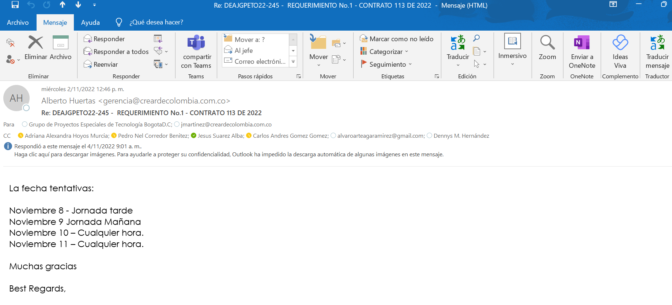

**2. La supervisión al respecto responde a la solicitud, por correo electrónico de fecha 04 de Noviembre de 2022:**

Buenos días Señores Crear de Colombia S.A. S:

Cordial saludos,

Nos permitimos solicitarle nos informe los Aspectos de Fondo del Contrato 113 de 2022 ( orden de compra 93013) que, usted manifiesta. A más tardar  el día de hoy.

Muchas Gracias.

Pantallazo de la Solicitud “DEAJGPETO22-245 - REQUERIMIENTO No.1 - CONTRATO 113 DE 2022”. Por el Contratista-Grupo Crear de Colombia S.A.S.

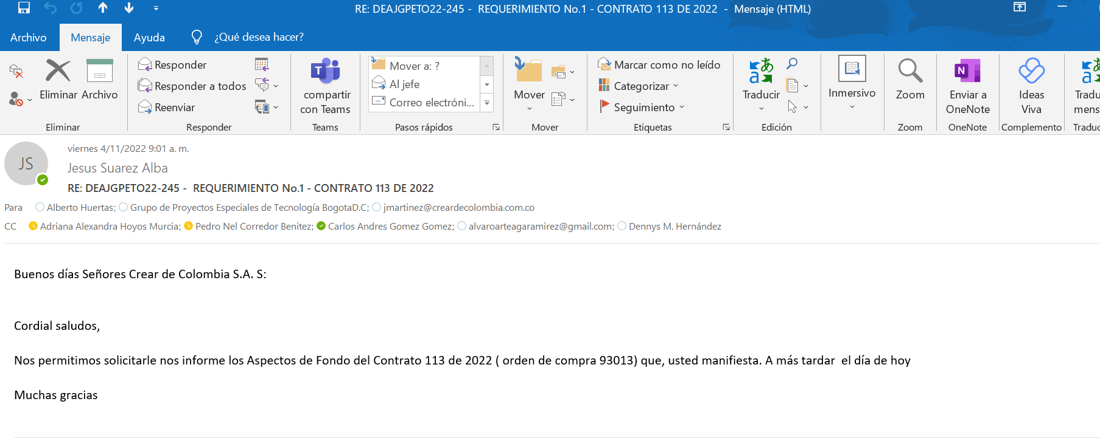

**3. El contratista-Grupo Crear de Colombia S.A.S envía la siguiente comunicación a la supervisión por correo electrónico de fecha 08 de noviembre de 2022.**

Buenas Tardes Ingenieros,

De manera atenta me permito enviar el comunicado de renuncia a la ejecución a la orden de compra  del asunto por las razones expuestas en la misma.

De antemano ofrecemos excusas por los inconvenientes que esta situación pueda generar.

Best Regards,

Pantallazo “INHABILIDAD EJECUCIÓN OREN DE COMPRA 93013- GRUPO EMPRESARIAL CREAR DE COLOMBIA”.

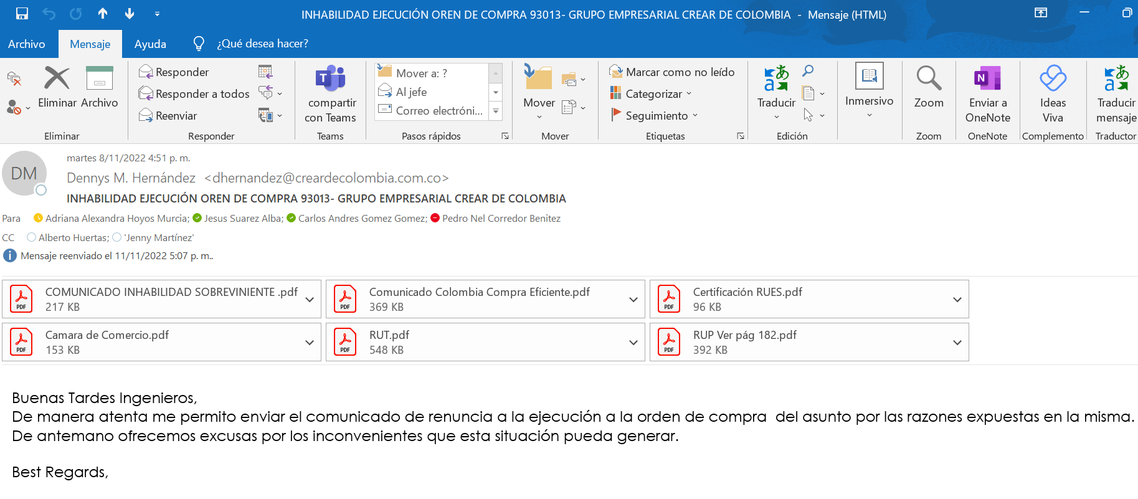

**4. La supervisión al respecto responde a la solicitud, por correo electrónico de fecha 09 de Noviembre de 2022:**

Buenos días Señores Crear de Colombia S.A.S:

Alcance a reunión presencial para el día de mañana 10 de noviembre de 2022 en las Instalaciones de la Direccion Ejecutiva de Administración Judicial (Calle 72 No. 7-96, piso 2), reunión de seguimiento del contrato del 113 de 2022 – Orden de Compra 93013.

Quedamos atentos a lo solicitado.

Pantallazo Reunión Presencial Contrato 113 de 2022 - Orden de Compra 93013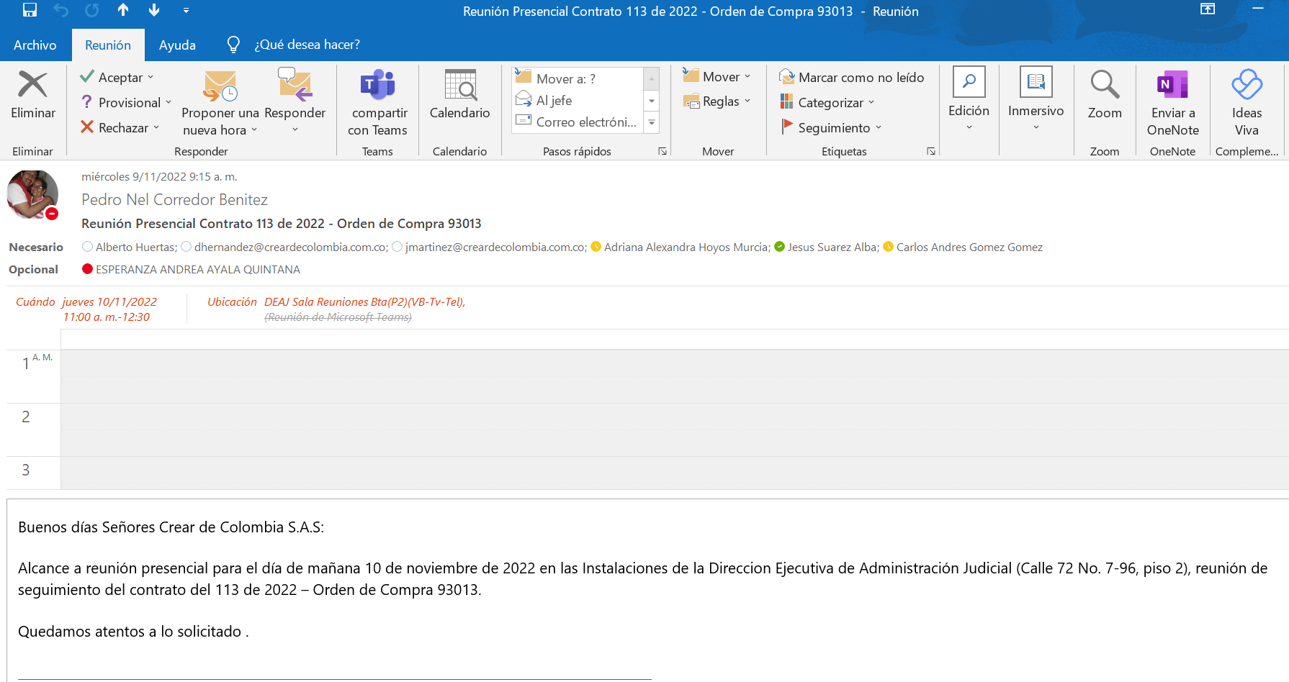

**5. La supervisión al respecto hace la reunión con el contratista de forma presencial el dia 10 de noviembre en las Instalaciones de la Direccion Ejecutiva de Administracion Jucicial.**

**. La supervisión del contrato solicita al contratista lo siguiente en el Acta 003 de feha 10 de Noviembre de 2022:**

* El Contratista - Grupo Crear de Colombia S.A.S manifiesta la renuncia a la Ejecución del Contrato 113 de 2022 orden de Compra 93013, debido a las inhabilidades sobrevinientes que tiene por tres (3) años.
* El Grupo Crear de Colombia S.A.S expresa muy respetuosamente excusas por los perjuicios ocasionados a la Rama Judicial al no poder ejecutar dicho contrato en sus tiempos y fechas establecidas.
* El contratista nos confirma definitivamente la no entrega de los Equipos portátiles en las fechas establecidas de la Orden de Compra 93013, como se tiene estipulado en el contrato 113 de 2022 con fecha de finalización 31 de diciembre de 2022, confirmando el incumplimiento del contratista.
* El Ingeniero Carlos Andres Gómez Gómez manifiesta que falto planeación del contratista en la presentación de la Orden de Compra y no mitigaron los riesgos de la contratación para cumplir con la entrega de los computadores portátiles.
* Durante el desarrollo de la orden de compra en la Tienda Virtual se presentaron varias propuestas de oferentes, sin embargo, el ingeniero Carlos Andres Gómez Gómez manifiesta que la Entidad se acoge al Acuerdo Marco de precios de la Plataforma Colombia Compra Eficiente y a sus respectivas Políticas que tiene con respecto a la Contratación.
* El ingeniero Carlos Andres Gómez Gómez pregunta al contratista la marca de los equipos ofrecidos, para lo cual el Contratista informa que la marca de los equipos ASUS, y que en estos momentos los equipos se encuentran en proceso de importación.
* El ingeniero Carlos Andrés Gómez Gómez manifiesta que el contratista no ha remitido elementos técnicos necesarios para la ejecución de la presente Orden de compra.
* La Supervisión pregunta al contratista-Grupo Crear de Colombia S.A.S la posibilidad de ceder el contrato a otro proveedor y el contratista manifestó que ninguna empresa está interesada en tomar el contrato por la variación de la TRM en estos últimos meses.
* En relación a la comunicación enviada por el contratista 08 de noviembre de 2022, la supervisión informa que se dio traslado a la Unidad de Compras Públicas.

**6. La supervisión al respecto responde a la solicitud, por correo electrónico de fecha 11 de Noviembre de 2022:**

Teniendo en cuenta el correo precedente y la documentación anexa, esta Supervisión solicita que, de manera inmediata y concreta de respuesta a lo siguiente, a mas tardar el **16 de noviembre de 2022**:

1. Manifieste porque conociendo desde la fecha 30 de Junio del 2022 la inhabilidad de tres  (3) años notificada a su empresa por Colombia Compra Eficiente,  solo hasta el 08 de Noviembre de 2022 usted notifico al CSJ de dicha circunstancia.
2. Manifieste porque conociendo desde la fecha 30 de Junio del 2022 la inhabilidad de tres  (3) años notificada a su empresa por Colombia Compra Eficiente, usted suscribió los siguientes actos:
3. Firma de la orden de compra No 93013 el 07 de Julio de 2022.
4. Firma del Acta de inicio de fecha 23 de Agosto de 2022.
5. Plan de trabajo y catalogo de productos, remitidos por correo electrónico  de fecha 05 de Septiembre de 2022.
6. Comunicación con  Asunto” SOLICITUD APROBACIÓN ECUACIÓN FINANCIERA ORDEN DE COMPRA No. 93013 – DESEQUILIBRIO ECONOMICO” del 05 de octubre de 2022.

Lo anterior, a fin de dar tramite ante la Unidad de Compras Publicas de la entidad,  su comunicación remitida el 08 de Noviembre de 2022 “COMUNICADO INHABILIDAD SOBREVINIENTE”.

Cordialmente

Jesus Suarez Alba.

Grupo de Proyectos Especiales de Tecnologia.

Pantallazo RV: INHABILIDAD EJECUCIÓN OREN DE COMPRA 93013- GRUPO EMPRESARIAL CREAR DE COLOMBIA

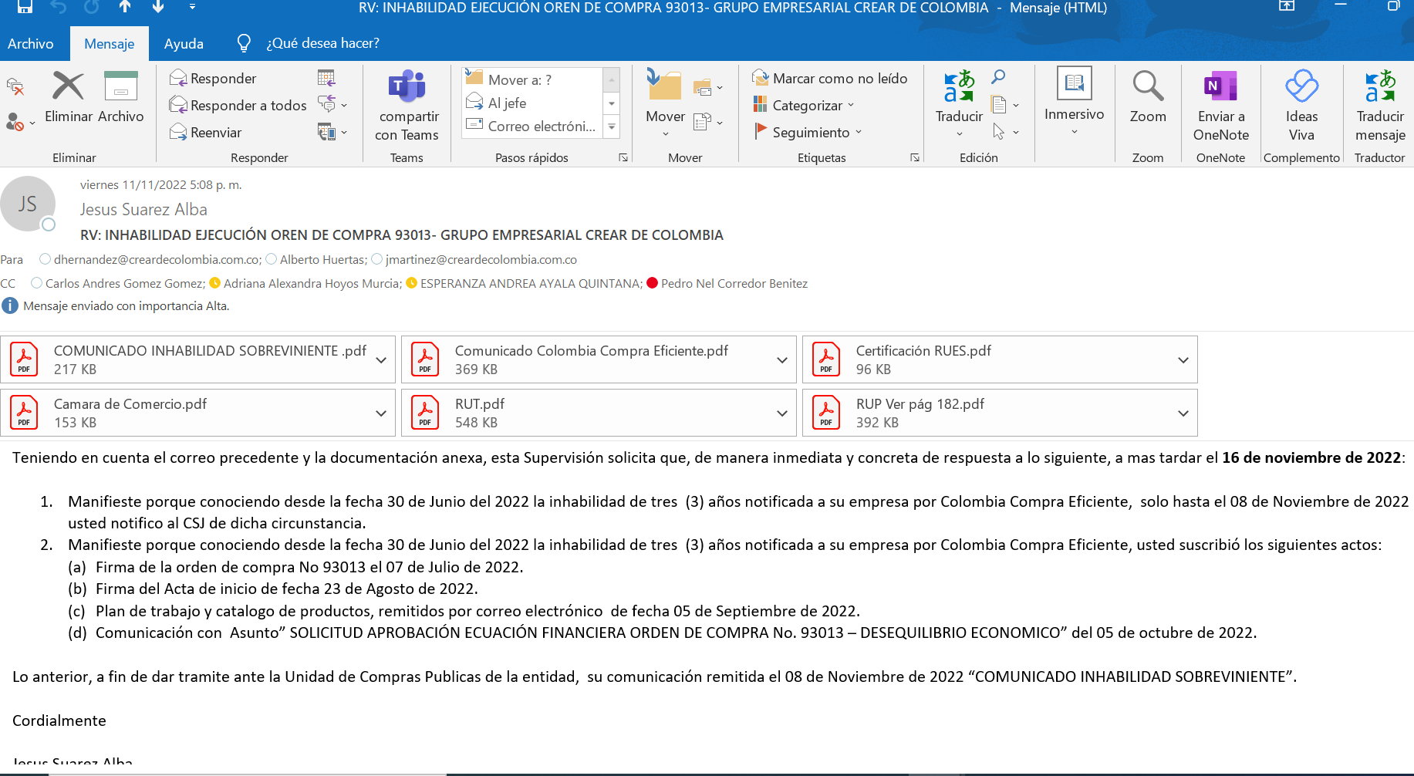

**7. El Supervisor del contrato responde por correo electrónico de fecha 15 de Noviembre de 2022.**

Buenos días

Cordial saludo,

De manera atenta y respetuosa,  me permito remitir el acta (No 03) de la reunión celebrada el día 10 de Noviembre de 2022 del contrato 113 de 2022, orden de Compra 93013, para su conocimiento y observaciones pertinentes.

Sin otro particular, agradezco su valiosa colaboración y firma.

Cordialmente:

Jesus Suarez Alba

Sin embargo el Contratista, no realizó esta Actividad.

Pantallazo Acta de Seguimiento No 003.

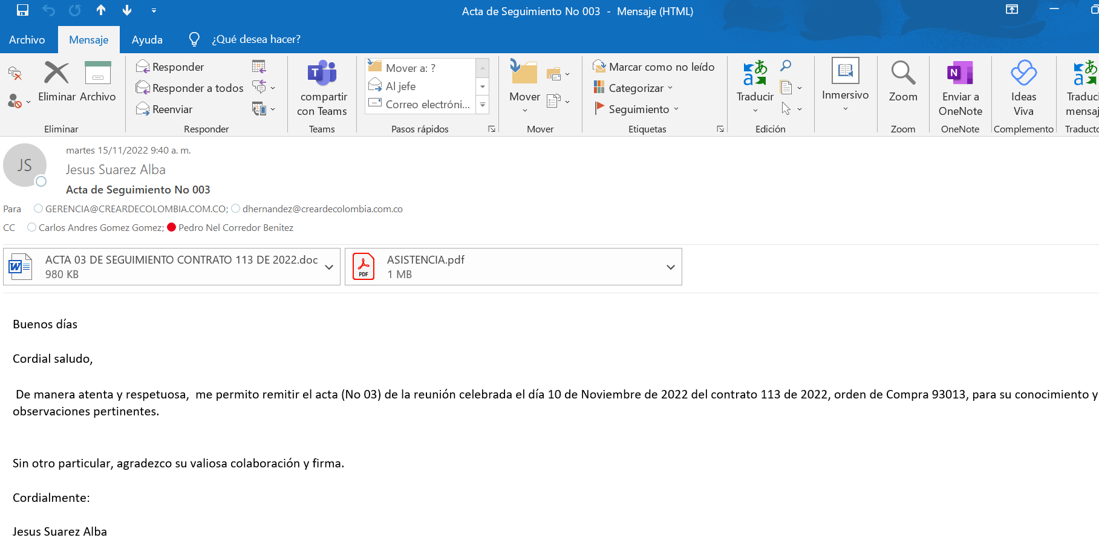

**8. El contratista-Grupo Crear de Colombia S.A.S envía la siguiente comunicación a la supervisión por correo electrónico de fecha 14 de noviembre de 2022.**

Respetado Ing. Jesús.

A continuación nuestras respuestas del correo que antecede:

1. Manifieste porque conociendo desde la fecha 30 de Junio del 2022 la inhabilidad de tres  (3) años notificada a su empresa por Colombia Compra Eficiente,  solo hasta el 08 de Noviembre de 2022 usted notifico al CSJ de dicha circunstancia.

La razón principal por la cual esta compañía notificó hasta el 8 de Noviembre a la Rama Judicial, obedece a decisiones adversas a nuestra compañía, toda vez que la última sanción impuesta a nuestra organización, es injusta y va contra del ordenamiento jurídico; en este orden de ideas, CREAR DE COLOMBIA una vez notificada la sanción interpuesta por el Municipio de Palmira (Entidad que nos conllevó a la inhabilidad sobreviniente) inició las siguientes actuaciones en su correspondiente orden:

1. Se interpone Revocatoria directa del acto administrativo que nos sanciona el **22 de Junio de 2022**
2. El Municipio de Palmira solicita aclaración de nuestra petición hasta el **18 de Agosto de 2022**
3. Crear de Colombia el **21 de Agosto de 2022** da respuesta al mencionado Oficio.
4. El **12 de septiembre de 2022** el Municipio de Palmira da respuesta a la solicitud de revocatoria directa negando nuestras pretensiones y sugiriendo que realice trámite ante la Procuraduría General de la Nación.
5. El **19 de septiembre de 2022**, la Procuraduría General de la Nación admite nuestra solicitud y fija como fecha máxima para conciliar el 18 de Octubre del año en curso.
6. **El 18 de Octubre de 2022** se fija audiencia de conciliación encontrando que el Municipio de Palmira decide NO conciliar.

El departamento legal de CREAR DE COLOMBIA, sugiere que informemos al CSJ de esta adversa noticia, pues la única solución es iniciar demanda de controversias contractuales que puede durar hasta 5 o más años.

1. Manifieste porque conociendo desde la fecha 30 de Junio del 2022 la inhabilidad de tres  (3) años notificada a su empresa por Colombia Compra Eficiente, usted suscribió los siguientes actos:
2. Firma de la orden de compra No 93013 el 07 de Julio de 2022.
3. Firma del Acta de inicio de fecha 23 de Agosto de 2022.
4. Plan de trabajo y catálogo de productos, remitidos por correo electrónico  de fecha 05 de Septiembre de 2022.
5. Comunicación con  Asunto” SOLICITUD APROBACIÓN ECUACIÓN FINANCIERA ORDEN DE COMPRA No. 93013 – DESEQUILIBRIO ECONOMICO” del 05 de octubre de 2022.

La razón principal es que CREAR DE COLOMBIA tenía información que la Alcaldía de Palmira iba a conciliar (Arreglo directo), pero en el comité de conciliación se toma otra decisión (No entendemos la razón), por ello, desde un comienzo suscribimos los anteriores documentos pues teníamos certeza que íbamos a salir de la inhabilidad y podíamos ejecutar los contratos adjudicados.

En este orden de ideas, queremos expresar nuestra situación de sostenimiento de la empresa, toda vez que a la fecha hemos sido notificados de nuestros proveedores que hemos perdido los cupos de crédito, los bancos han congelado nuestro prestamos rotativos y aún más grave hemos tenido que despedir personas, pues nuestro foco es atender entidades del Estado, (Sector Publico), por la situación de la inhabilidad nos han excluido de la Colombia Compra y del SECOP.

Como Gerente de Crear de Colombia y persona les ruego que podamos solucionar este incidente de la mejor manera posible. En algunas entidades donde he tenido el mismo caso se ha realizado la cancelación de la orden de compra y la justificación es nuestra inhabilidad.

Agradeciendo como es costumbre nos puedan entender.

Gracias

Best Regards,

**9. La supervisión al respecto da traslado a la Unidad de Compras Publicas de la entidad, a INHABILIDAD EJECUCIÓN OREN DE COMPRA 93013- GRUPO EMPRESARIAL CREAR DE COLOMBIA, por correo electrónico de fecha 17 de noviembre de 2022:**

Buenas tardes doctor **JOSÉ CAMILO GUZMAN SANTOS**, se remite oficios DEAJGPETM22-294 y anexos para su conocimiento y tramite correspondiente.

Cordialmente,

**Grupo de Proyectos Especiales de Tecnología**

Dirección Ejecutiva de Administración Judicial

Tel.: 601- 3127011

Calle 72  N° 7-96, Bogotá, D.C.

Pantallazo inhabilidad ejecución orden de compra 93013- Grupo Empresarial Crear de colombia para la Unidad de Compras Publicas de la Entidad.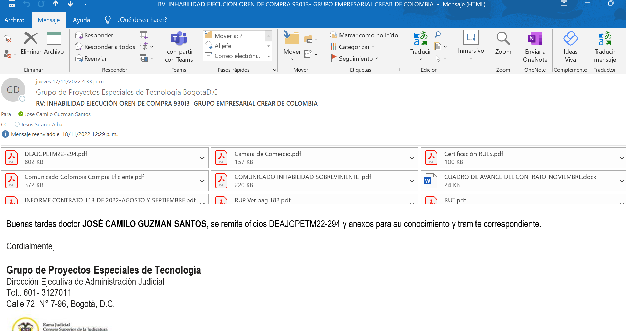

**Conclusión mes de Noviembre de 2022:**

Durante la ejecución del contrato 113 de 2022 (Orden de Compra No. 93013) durante el mes de noviembre se reitera que el contratista no ha cumplido con el suministro e instalación de los computadores portátiles, así:

* El contratista a corte del 30 de Noviembre de 2022 debería haber entregado el 76% de la entrega de los equipos de cómputo.
* El Grupo empresarial de Colombia S.A.S durante la ejecución del contrato 113 de 2022 no tiene los equipos disponibles y ademas no ha presentado fecha de entrega de los equipos.
* Existe un posible incumplimiento por parte del Grupo Empresarial de Colombia S.A.S porque si no los entrega en el mes de noviembre no es posible el suministo e Instalacion a Nivel Nacional dado que el contrato finaliza el 31 de diciembre de 2022.

Por lo anteriormente expuesto, el contratista está afectando el suministro e instalación de los portátiles en cada una de las sedes a nivel nacional y no esta atendiendo las necesidades de los Jueces, Magistrados y empleados de la Rama Judicial que es el objetivo de la presente Adquision de Equipos Portatiles.

Por otra parte, el contratisa está perjudicando a la Rama Judicial en lo siguiente:

1. No dotar de la herramientas de forma oportuna para atender las labores diarias de los empleados de la Rama Judical.
2. La Rama Judicial no se puede atender oportunamente a la ciudadania en general.
3. Retraza las labores diarias de los empleados de la Rama Judical.
4. Esta afectando los principios de eficiencia y eficacia de las capacidades de la Rama Judicial.
5. Estos equipos son para garantizar la movilidad de los empleados de la Rama Judical perjudicando el desempeño de sus funciones.

Finalmente, se reitera que el contratista no está cumpliendo con lo establecido en el Acuerdo Marco en la Clausula 7, ACTIVIDADES DE LOS PROVEEDORES DURANTE LA OPERACIÓN SECUNDARIA Y ANEXO TÉCNICO PROCESO: CCENEG-051-01-2021, así:

“

1. *Cumplir con los plazos establecidos en el Acuerdo Marco.*
2. *Cumplir con los tiempos y obligaciones definidos en las órdenes de compra. El tiempo de entrega empieza a correr el día hábil siguiente al cumplimiento de las estipulaciones señaladas en el protocolo de entrega, previo cumplimiento de los requisitos de perfeccionamiento y ejecución definidos por la entidad.*
3. *Cumplir con los tiempos de entrega definidos en la Orden de Compra.*
4. *Los proveedores y las entidades compradoras deben cumplir con los tiempos definidos y condiciones establecidas en el protocolo.*
5. *Cumplir con las disposiciones del Acuerdo Marco durante la vigencia de todas las Órdenes de compra, aun cuando estas excedan la vigencia del Acuerdo Marco.*
6. *Cumplir con los Términos y Condiciones de la Tienda Virtual del Estado Colombiano*
7. *Las demás obligaciones contenidas en los Estudios y Documentos Previos, el pliego de condiciones, los anexos técnicos, la presente minuta y demás documentos del proceso de selección numero CCENEG-051-01-2021, así como las obligaciones determinadas en la orden de compra.*

Cordialmente,



**JESUS SUAREZ ALBA**

Supervisor del Contrato

Consejo Superior de la Judicatura – Rama Judicial

Dirección Ejecutiva de Administración Judicial

[jsuarea@deaj.ramajudicial.gov.co](mailto:jsuarea@deaj.ramajudicial.gov.co)

Elaboró: Ingenieros Jesus Suarez Alba, Pedro Nel Corredor Benitez – Profesionales Universitarios

Doctora Adriana Adriana Alexandra Hoyos Murcia – Profesional Universitario

Doctora Esperanza Andrea Ayala Quintana-Especialista en Derecho.